1. Welche Pakete werden gesendet, wenn der Ping-Befehl ausgeführt wird? Kopieren Sie die  
   entsprechenden Pakete aus WireShark. Führen Sie den Ping-Befehl gegebenenfalls für  
   mehrere IP Adressen aus, um diese Pakete zu identifizieren

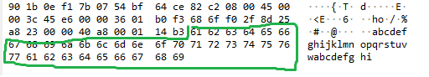

Grün = Data

2. Welche Protokolle werden zur Übertragung dieser Pakete genutzt?

🡪 ICMP, DNS

3. Welche Ergebnisse liefert der Ping-Befehl? Wie können Sie diese Ergebnisse aus den in  
WireShark aufgezeichneten Paketen bestimmen?

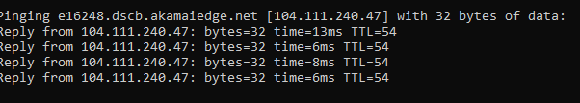

 



4. Erstellen Sie einen Filter für diese beiden Protokolle (zusätzlich zu dem Filter auf ihre IP-  
Adresse), um nur diese beiden Protokolle zu filtern. Testen Sie den Filter, indem Sie weitere  
Adressen pingen.

ip.src==23.79.130.30 and (icmp or dns)

1. Pingen Sie die Adressen jeweils 100mal und speichern Sie das Ergebnis in einer Datei. Stellen  
   Sie die Ping-Zeit mit einem Tool ihrer Wahl (Excel, Matlab, etc.) grafisch dar.  
   Hinweis: Mit „ping -?“ erhalten Sie eine Übersicht der Optionen, mit denen Sie den Ping-  
   Befehl aufrufen können.  
   Tipp: Verwenden Sie in Excel die Funktion „Externe Daten abrufen“ Unterkategorie „Aus  
   Text“ im Menü Daten, um die gespeicherten Dateien zu laden. Geben Sie entsprechende  
   Trennzeichen ein, um die gewünschte Spalte zu erhalten

* Ping [www.nsa.gov](http://www.nsa.gov) –n 100 > new.txt AVG: 7,06 STD = +-2,244
* Ping [www.htwg-konstanz.de](http://www.htwg-konstanz.de) –n 100 > new.txt AVG: 2,13 std= +-3,41
* Ping [www.australia.gov.au](http://www.australia.gov.au) –n 100 > new.txt avg: 7,72 std = +-2,13